彩信业务介绍
彩信的英文名是MMS，它是Multimedia Messaging Service的缩写，意为多媒体信息服务，通常又称为彩信。它最大的特色就是支持多媒体功能，能够传递功能全面的内容和信息，这些信息包括文字、图像、声音、数据等各种多媒体格式的信息。 彩信在技术上实际并不是一种短信，而是在GPRS网络的支持下，以WAP无线应用协议为载体传送图片、声音和文字等信息。彩信业务可实现即时的手机端到端、手机终端到互联网或互联网到手机终端的多媒体信息传送。

业务流程说明
简单的说MMS的发送过程与SMS大致相同。首先发送者编辑要发送的消息，然后消息被传送至各自相应的信息中心，最后信息中心将消息转发给接收者。当由于某些原因信息中心无法通知到接收者时，信息中心将消息保存一定时间后再次发送。若在一定时间内还是无法送达，就丢弃这条消息。

业务流程概述
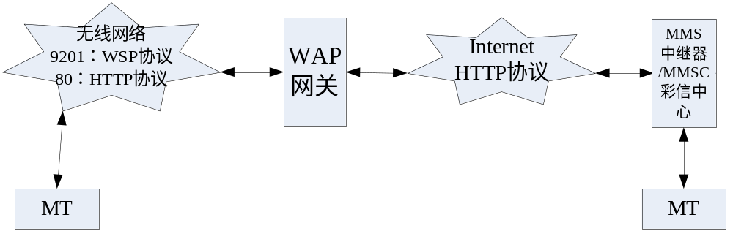
图1 MMS业务流程图
如图1所示，MMS业务实现的流程为：
A.发送方发送消息
（1）消息发送方编辑欲发送的多媒体消息。
（2）终端中存在MMSC的信息，它建立一个WAP连接（CSD/GPRS），并将用WAP WSP 的协议进行编码后的消息作为一个WSP POST内容发送出去。然后WAP网关以HTTP协议将内容传送给MMS中继器，中继器再传至MMSC。
（3）MMSC接收消息，将信息的内容将转换成MIME的格式后存储，并进行数据分析，从而得到路由信息，用户终端信息，同时通过同一个WAP连接对发起方做出响应，发送方终端显示"消息已发出"。
B.MMSC通知接收方
（4）MMSC使用WAP PUSH 向接收方发送一条通知消息。
C.接收方提取消息
（5）如果接收方的终端已设置成接收MMS消息它将建立一个WAP连接（CSD/GPRS），并使用WSP GET从MMSC取回MMS消息。
（6）MMS消息被作为一个WSP GET RESPONSE 的内容，通过同一个WAP连接发送至接收者。
（7）接收方终端仍通过同一个WAP连接用WSP POST消息告知接收成功。
D.MMSC通知发送方发送成功
（8）MMSC使用WAP PUSH 告知发送方消息已送达，发送方终端显示"消息已送达"。
从上述MMS发送和接收的实现过程可以看到，MMSC并不是直接将MMS消息发送给接收者，而是向其发送一个通知，告诉接收方有一条消息正在等待。根据终端设置的不同，接收方的终端将尝试立即提取该消息，或者推迟一段时间提取，又或者仅仅将通知放在一边，不予理会。而当用户设置成"立即提取"时，除非消息真正被送达，否则用户并不知道将收到一条消息。终端自己处理消息的提取，然后才告知用户"消息已接收"。

交互过程
在整个彩信业务流程中，存在以下几个交互过程：
（1）发送过程：彩信发送方把彩信发送给MMSC的过程，MMSC在收到彩信后会给发送方一个确认消息。
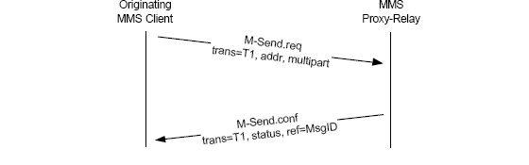
（2）通知过程：为了把彩信投递给接收方，MMSC要通过PUSH协议给接收方发送一条彩信通知消息，这个消息通常是一条特殊短信，里面包含彩信的位置URL。
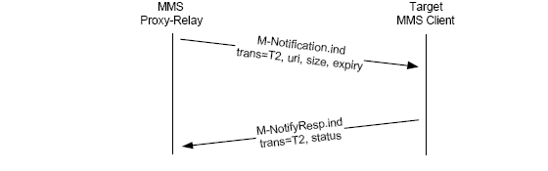
（3）提取彩信：接收方收到彩信通知后，从中取出URL，然后通过标准的HTTP GET请求从MMSC上获取彩信。
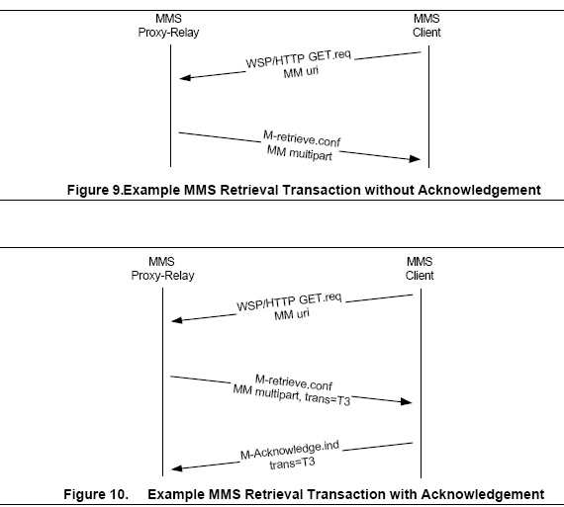
（4）彩信回执：当MMSC成功的通知彩信接收方后，它会给彩信发送方发送一个消息表明彩信投递成功。
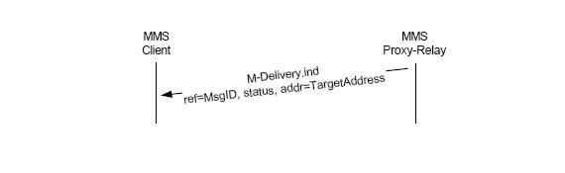

业务流程举例
（1）与WAP网关建立连接
发送端与WAP网关经过"三次握手"，建立TCP连接。
（2）发送端向彩信中心上传彩信内容
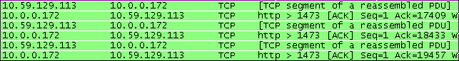
数据传输过程中，直接和发送端通信的是WAP网关，所有数据都是通过WAP网关转发给彩信中心（MMSC）的，我们无法看到GPRS网内的设备，所以这里看到的接收端为WAP网关（10.0.0.172）。
（3）WAP网关将彩信内容转发给MMSC
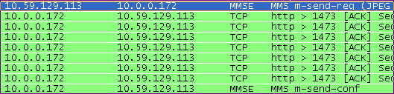
"M-Send.req"被视为发送端将彩信内容上传到MMSC，MMSC在接收到彩信全部内容后，通过WAP网关向发送端下发一条 "M-Send.conf"，表明彩信发送成功。
（4）发送端断开与WAP网关的连接
在收到上一步WAP网关返回的确认信息后，发送端会首先中断连接并告知WAP网关，WAP网关收到信息后也会中断其与发送端的连接并告知发送端，发送端收到信息后将最后的确认信息返回给WAP网关。至此，发送MMS的过程已经全部结束。
（5）接收端下载彩信内容
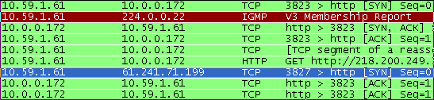
接收端下载彩信内容，首先需要与WAP网关建立连接，并发出GET请求。在这个过程中，接收端需要与下载地址（211。200。249。38）进行通信，下载服务器并通过WAP网关向接收端返回确认信息。
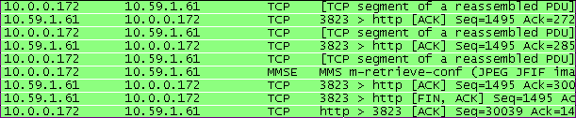
数据传输过程中，最后一个数据包下发的同时，MMSC还会通过WAP网关下发一条获取彩信回应（m-retrieve-conf），已经对全部彩信内容进行了下载。接收端首先返回一个"ACK"，确认已经收到最后一个数据包，并中断与WAP网关连接，WAP网关返回确认信息，连接中断。
（6）接收端向彩信中心确认已经收到彩信内容
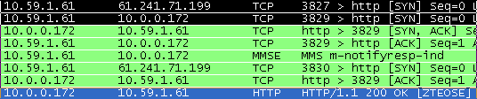
接收端通过WAP网关向MMSC发送回应信息（m-notifyresp-ind），表明已经成功收到MMSC下发PUSH消息并提取了彩信内容，彩信中心通过WAP网关返回确认信息（HTTP/1。1 200 ok），表明彩信提取成功。
（7）中断连接
WAP网关与接收端先后中断与对方的连接。彩信接收完成。

业务流程分析（按不同层）
数据在网络中进行传输时受到不同协议的控制，以保证传输的可靠性和正确性。数据传输过程中，首先要将数据分解成许多小的数据包，然后根据使用的协议给这些数据包一层一层地加上协议的包头，并将数据包和包头一起打包传输，数据的接收方会根据不同的协议一层一层地解开数据包，并得到原始数据。
按不同的层次对业务流程进行分析，可以帮助了解不同协议的包头内容，并且可以判断数据传输的状态。

TCP层分析
（1）发送端与WAP网关建立连接
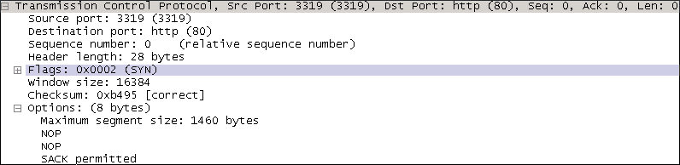
上图中可以看到，Dst port（80）表示发送端请求使用80端口与WAP网关进行连接，Header Length：28表示原有数据在TCP层增加了28bytes的包头，Maximum segment size：1460bytes表示在TCP层，一个数据包最大为1460bytes。
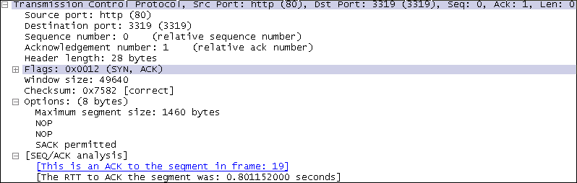
WAP网关接收到发送端发出的连接请求后，会返回一条以（SYN，ACK）标记的确认信息，"This is an ACK to the segment in frame：19"表明了这条信息是对第19帧信息的回复。
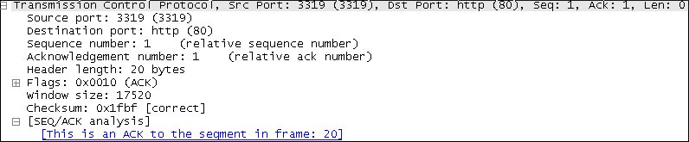
上图是建立TCP连接的最后一步，发送端在收到WAP网关的回复后，再向其发送一条确认信息（ACK），表明通过80端口建立连接成功，接下来就要传输数据了。这条信息的TCP层包头大小为20bytes。
（2）发送端向彩信中心上传彩信内容
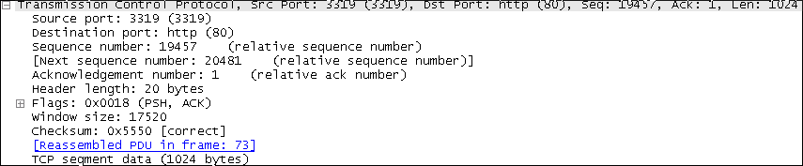
彩信内容在TCP层经过打包（包头为20bytes）之后，通过HTTP的80端口向彩信中心传输。上图中，TCP segment data（1024 bytes）表示当前传输的包的大小为1024 bytes，"Reassembled PDU in frame：73"表示在第73帧被重新组合。
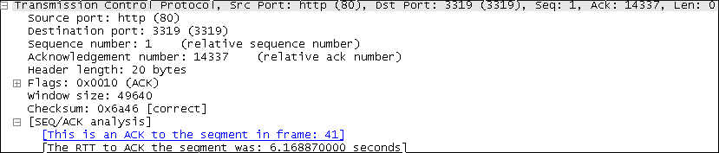
对于发送端上传到彩信中心的所有数据包，彩信中心再收到后会回复一条确认信息，表明该数据包已经成功接收。上图中，"This is an ACK to the segment in frame：41"表明该条确认信息是对第41帧的回复，而"The RTT to ACK the segment was：6。168870000 senconds"表明距发送时间相隔了6。16887秒。
（3）发送端断开与WAP网关的连接
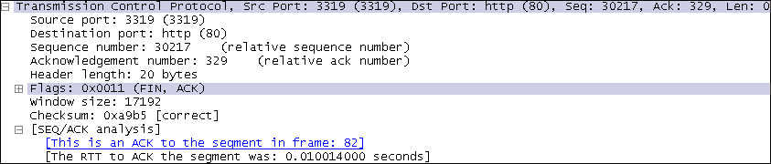
如上图所示，当发送端成功上传所有数据包并且收到彩信中心的最后确认后，发送端会主动请求断开与WAP网关的连接。第82帧是彩信中心向发送端下发的接收确认信息，在接收到确认信息后的0。010024000秒后，发送端断开与WAP网关的连接。
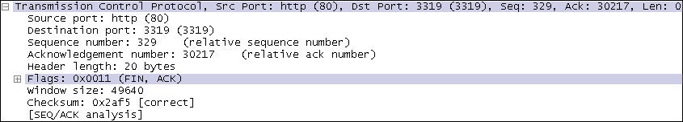
上图为，WAP网关发送TCP层数据包，断开与发送端连接。
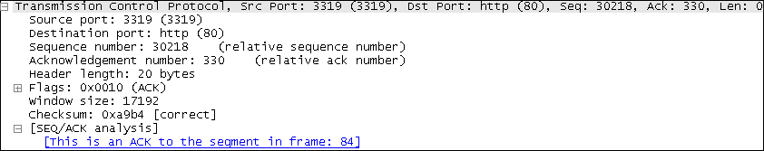
在接收到WAP网关断开连接的确认后，发送端最后会像WAP网关发送一条ACK确认信息，表明连接已经被中断。第84帧是WAP网关向发送端发送的断开连接的信息。
（4）接收端与WAP网关建立连接
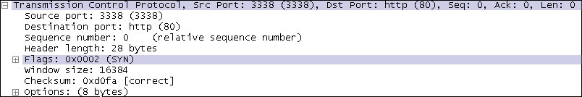
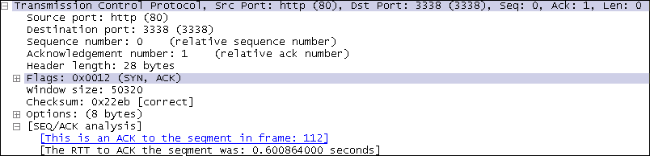
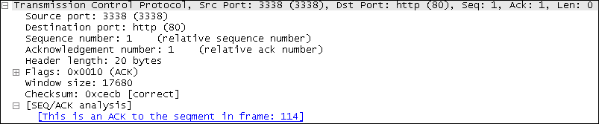
上图为接收端与WAP网关建立连接的过程，请求首先由接收端发起，WAP网关接收到请求后会返回一条确认信息（SYN，ACK），最后接收端向WAP网关发送一条ACK信息，表明连接已经建立。
（5）接收端下载彩信内容
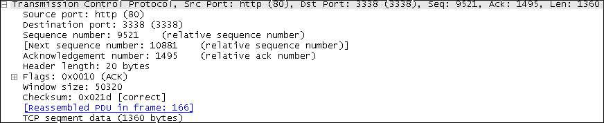
接收端下载彩信的过程中，彩信内容在TCP层仍然被打包（包头为20bytes），图中"Reassembled PDU in frame：166"表示下载的彩信数据包在第166帧会被重新组合，1360 bytes是TCP包的大小，数据的流向是从彩信中心到接收终端，当接收端成功接收一个TCP包后，会向彩信中心发送一条确认信息。
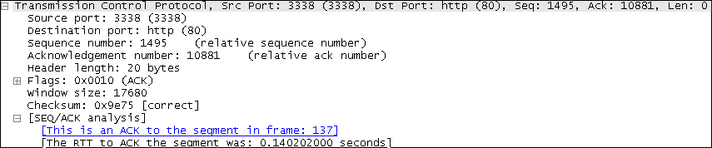
该条确认信息是对第137帧传输的数据包的确认。
（6）WAP网关断开与接收端的连接
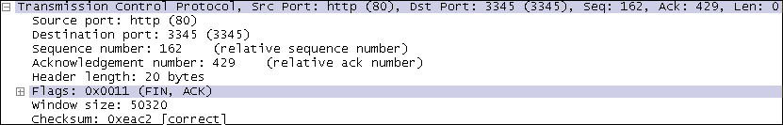
接收端成功下载全部数据包后，WAP网关会主动向接收端发送一条由（FIN，ACK）标记的信息，表明传输结束，连接已从WAP网关一侧中断。这条信息同样被打上20bytes的包头发送出去。
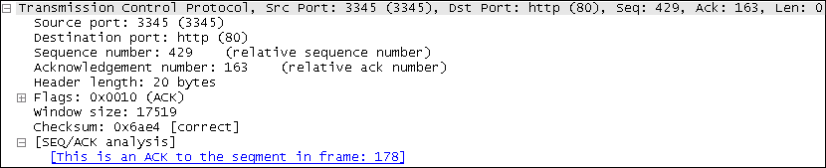
接收端收到WAP网关断开连接的信息后，立即发送一条ACK信息，给予WAP网关回应，同时也向WAP网关发送一条由（FIN，ACK）标记的信息，表明连接已中断。图中"This is an ACK to the segment in frame：178"表明该条信息是对第178帧的确认回复。
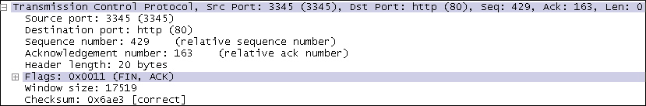
接收端向WAP网关发送信息，表明连接已经中断。
以上为彩信收发过程中，TCP层的内容。通过总结可以看出，数据在TCP层传输时会被加上一定的包头内容后重新打包，每一个TCP数据包都有一个编号：Sequence number。同时，接收方在成功接收数据包后应该对每一个数据包都给予确认回复，表明数据成功接收。

HTTP层分析
（1）发送端上传彩信内容
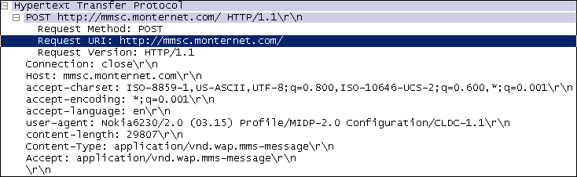
在发送端上传彩信内容的过程中，彩信内容加上发送终端的HTTP包头信息形成了HTTP层的数据包。在HTTP包头中，"Method"指传输方法、"URI"是目标地址、"Version"是HTTP协议版本号、"content-length"是HTTP层的数据总大小、"content-type"是传输的内容类型。
（2）彩信中心回复确认信息
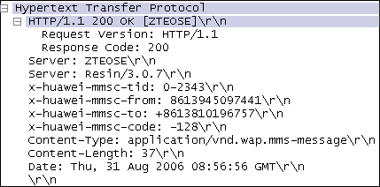
接收完发送端上传的全部彩信内容后，彩信中心会通过WAP网关向发送端下发一条确认信息，其中HTTP部分包含了HTTP协议版本号、返回的状态码、彩信编号、发送及接收方号码、日期时间等内容。
（3）接收端接收到PUSH消息后，向彩信中心回复一条确认信息
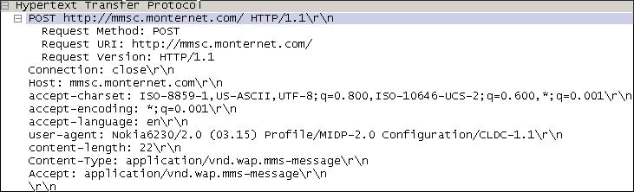
在HTTP层，原有的确认信息加上HTTP包头打成了一个HTTP数据包，在HTTP包头中，"Method"指传输方法、"URI"是目标地址、"Version"是HTTP协议版本号、"user-agent"指终端型号、"content-length"是HTTP层的数据总大小、"content-type"是传输的内容类型。
（4）接收端下载彩信内容
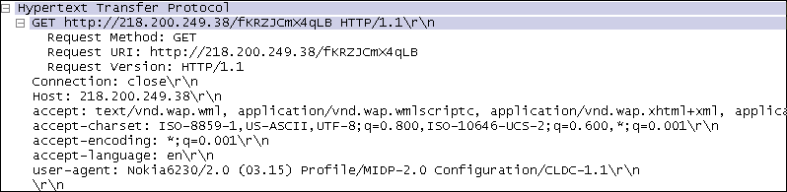
接收端在接收到彩信中心下发的PUSH消息后，会根据PUSH消息中的信息去指定地点提取彩信内容，在接收端发送的get请求中，包含了含有必要信息的HTTP包头，其中包括下载地址、传输方法、HTTP协议版本号、终端型号、终端支持的内容类型等信息。
当接收端下载完所有的彩信内容后，彩信中心会通过WAP网关向接收端发送一条信息，告知彩信内容已全部提取。
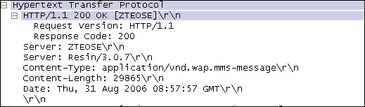
由上图可知，在这条信息的HTTP包头中，包含了HTTP协议版本号、返回的状态码、彩信内容类型、HTTP层的内容大小等信息。
对应接收端提出的get请求，在提取彩信内容后，彩信中心还会向接收端发送一条HTTP响应信息，内容与上图基本一致。
在HTTP层，看到的是终端发出的HTTP包头及彩信中心回应的响应信息（状态码），通过HTTP包头中的状态码，可以直接看出数据传输的状态。

MMSE层分析
在MMSE层，被传送的是MMS PDU（协议数据单元）。一个MMS PDU 由MMS头和MMS体构成，但是在大多数传送过程中根本没有MMS体，只在m-send-req和m-retrieve-conf中MMS PDU才包含了MMS体，其它部分只对MMS头进行传送。
MMS PDU被依次传递给WSP或者HTTP消息的内容部分（取决于使用哪种传输协议），这些消息的content-type被设置为application/vnd。wap。mms-message。
每个MMS PDU的头三个参数依次为X-Mms-Message-Type， X-Mms-Transaction-ID 和X-Mms-MMS-Version。不同类型的PDU对应不同的角色，由X-Mms-Message-Type来标识。
（1）发送彩信：m-send-req
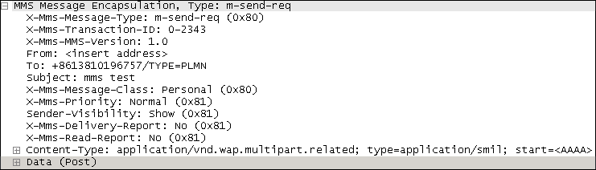
图中Data是彩信的原有内容，即MMS体，MMS Message Encapsulation是MMS头。
图中m-send-req标识了该条PDU是指彩信的发送、0-2343指定了该条PDU的传输号、1。0是彩信协议的版本号、From指发送方、To指接收方号码、Subject是彩信的主题、X-Mms-Delivery-Report指彩信的信息回复。
（2）发送确认：m-send-conf
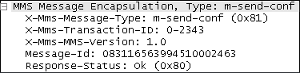
m-send-conf由彩信中心发送到彩信的发送端，是对m-send-req的确认，表明彩信中心已经成功接收发送端上传的彩信内容。
图中X-Mms-Transaction-ID与m-send-req步骤一致，且若发送彩信成功，Response-Status返回的状态吗为ok。
（3）彩信通知回应：m-notifyresp-ind
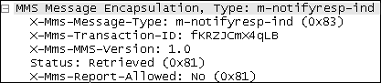
接收端收到彩信中心下发的PUSH消息后，会回应一条由m-notifyresp-ind标识的信息，表示已经接收到彩信通知。
图中，Retrieved表示已经接收到彩信通知。
（4）提取彩信回应：m-retrieve-conf
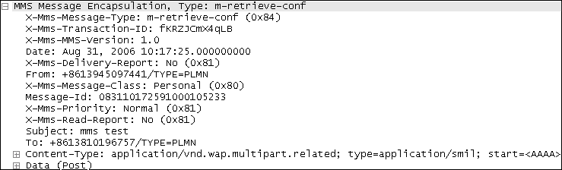
与发送彩信步骤相同，该条MMS PDU包含了MMS头和MMS体，使用m-retrieve-conf标识，表示该条信息是成功提取彩信后的确认，由彩信接收端发送到彩信中心。
图中，MMS头记录了该条PDU的编号、接收彩信的时间、彩信的发送方与接收方号码、彩信主题、是否阅读彩信回执等信息。
通过对MMSE层传输数据的查看得知，在整个彩信业务流程中，Ethereal软件只可以监测到四个过程，如下图所示：
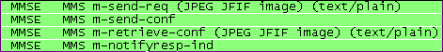

问题汇总
通过对彩信业务流程的分析，在彩信收发过程中，可能出现的问题有：
发送端与彩信中心建立连接失败，导致彩信发送失败
发送端上传彩信过程中连接被断开，导致彩信发送失败
发送端上传彩信过程中出现大量丢包，导致彩信发送时延过大
接收端没有接收到彩信中心下发的PUSH消息，导致下载失败
接收端彩信中心建立连接失败，导致彩信下载失败
接收端下载彩信过程中连接被断开，导致彩信下载失败
接收端下载彩信过程中出现大量丢包，导致彩信接收时延过大

